附件2：

《管道焊接管理系统引用PDMS管线信息》
需求分析说明书

编制：朱会林
校对：潘 灵
审核：李智高

编制单位：中国石化洛阳工程有限公司
二〇一五年五月十八日

管道焊接管理系统引用PDMS管线信息
需求分析说明书

- 管道焊接管理系统优化背景
诺必达焊接管理系统已在各EPC工程项目全面推广应用，通过总承包和参与施工单位的协同工作,管线设计和施工过程信息已能够顺利录入系统，并正常地形成工艺管道施工管理所需的管道施工进度、无损检测进度、焊接质量和焊工质量状态信息，指导项目工艺管道施工进度和质量管理，并提供使用过程和交工资料所需的焊接工作记录、委托单、检测结果通知单等信息的导出与打印功能。
- 存在问题
  - 设计信息的采集工作量大
管道设计信息的采集，目前是通过纸质单线图信息，采用人工录入到Excel格式导入模板的方法形成的，其效率低、工作量大，影响到设计信息的快速录入和系统的推广应用。
  - 施工单线图信息编制与存储
目前提供到项目的纸质或PDF版单线图条件，绘制、修改施工图只能在纸质单线图绘制，并通过扫描储存，繁琐且工作量大。
  - 系统进度管理模块没有设计材料匹配信息。
- 必要性
  - 系统前期设计信息录入量约占系统整个信息量的50%以上，若能通过PDMS系统SPOOL工具导出管道焊接系统所需的设计信息，并通过设计管线材质、管径和对应成熟焊接工艺生成焊口焊接工艺及其他所需信息，将大幅度降低录入工作量，提高系统使用效率和施工单位协同使用的积极性。
  - 工艺管道可编辑单线图（CAD版），便于单线图的施工二次设计（焊接点的设置）和施工单线图信息的编制、修改以及施工过程查验和储存，提高工作效率。施工单位需求强烈。
  - 通过施工过程设计材料匹配信息汇总和消耗信息，可间接了解工程进度状态。
- 可行性
  - 经过初步了解，PDMS能够通过SPOOL工具导出管线单线图所含的管线编号、材质、规格（管子、阀门、管件）及数量、介质、设计温度及设计（试压）压力、管线等级和检测比例等设计信息。
  - 通过目前成熟的焊接工艺，依据管线焊口材质和规格，对应的焊接方法、坡口形式、焊接材料等基本也确定。
- 系统优化需求
  - 从PDMS设置授权端口，导出工艺管道焊接管理系统所需的信息（见表1、2）
表1：单线图管线和焊口设计参数信息
装置工区编号 | 管线代号 | 焊口代号 | 材质1 | 探伤比例 | 设计压力（Ppa） | 试验压力（Ppa） | 设计温度(℃) | 管线等级
1110-03 | 150-P50202/1-2B3S1-H(031) | 1 | 20# | B3 | 0.6 | 1.1 | 20 | 2B4S1
1110-03 | 150-P50202/1-2B3S1-H(031) | 2 | 20# | B3 | 0.6 | 1.1 | 20 | 2B4S1
1110-03 | 150-P50202/1-2B3S1-H(031) | 1S | 20# | B3 | 0.6 | 1.1 | 20 | 2B4S1
表2：材料规格数量信息
公称直径（DN mm) | SHC等级 | 介质 | 单线图号 | 组件 | 数量 | 所属管段
150 | 40 | 水 | 40-02/001 | 弯头 | 0.5
150 | 40 | 水 | 1/2 | 弯头 | 0.5
50 | 40 | 水 | 1/2 | 法兰 | 1
  - 导出单线图
按区域导出可编辑单线图（施工单线图CAD版），每张单线图按管线编号进行标签编号。
  - 检索、匹配焊接接头相关信息
依据 PDMS导出信息，在系统通用导入模块数据审核过程中自动检索、匹配、逻辑判断，生成焊接接头其他相关信息
    - 焊接接头补充基础信息
表3：检索焊口编号自动生成信息
焊口编号 | 焊缝类型  （对接/承插） | 焊接区域  (安装/预制) | 焊口属性  （固定、活动） | 焊接位置 | 坡口类型
1 | BW | 预制 | 活动 | 1G | V
2 | BW | 预制 | 活动 | 1G | V
1S | SW | 预制 | 活动 | 1G | I
①焊缝类型：检索“焊口编号”，按照焊口编号类型，逻辑判定单数字焊口编号的，如焊缝编号为“2”，其“焊缝类型”默认生成为“BW”；其他类型的焊口编号，如“1S”，其“焊缝类型”默认生成为“SW”。
②坡口类型：单数字焊口编号的“坡口类型”默认生成为“V”，其他类型焊口编号默认“坡口类型”为“I”。
③焊接区域：默认所有“焊接区域”为“预制”
④焊口属性：默认所有“焊口属性”为“活动”
⑤焊接位置：默认所有“焊接区域”为“1G”
表4：检索公称直径和SHC等级对应生成信息
公称直径（DNmm） | SHC等级 | 规格(mm) | 寸径
150 | 40 | 168×7 | 6
150 | 40 | 168×7 | 6
50 | 40 | 60×4 | 2
⑥寸径：检索“公称直径”，依据寸径对照表生成对应“寸径”信息
⑦规格：同时检索“公称直径”和“SHC等级”，依据SCH等级表生成对应 “规格”（外径和壁厚）信息，如“DN150，SHC40”，对应规格为“168×7”
默认的“焊接区域”、“焊口属性”和“焊接位置”信息，在系统进行焊接日报录入时，根据实际信息修改。
    - 焊接接头工艺信息
表5：根据焊管径、材质自动生成焊接工艺信息
PDMS导出信息 |  | 生成信息
规格 | 材质1 | 焊接方法 | 焊条代号 | 焊丝代号
150 | 20# | GTAW+SMAW | J427 | H08Mn2SiA
150 | 20# | GTAW+SMAW | J427 | H08Mn2SiA
50 | 20# | GTAW |  | H08Mn2SiA
焊接方法：检索“公称直径”进行逻辑判定生成，当DN≤50时，“焊接方法”为“GTAW”，当DN＞50时，“焊接方法”为“GTAW+SMAW”。
焊接材料：同时检索“焊接方法”（由“规格”生成）和“材质1”，依据材质、焊接方法与焊接材料对应表，选定正确的焊接材料并生成。如“20#+GTAW”焊口，焊条代号“空”，焊丝代号“H08Mn2SiA”；“ 20#+（GTAW+SMAW）焊口，焊条代号为“J427”，焊丝代号为“H08Mn2SiA”。
  - 增加单线图图库模块
    - 单线图导入：将设计单线图（CAD版）通过导入子模块导入系统，导入前通过选择施工区，导入相关施工区域中；
    - 单线图查询：通过子模块，按照单线图编号（标签），可提取（自动连接CAD软件编辑）打开，通过不设保存来禁止修改。
    - 单线图编辑：通过子模块，按照单线图编号（标签），可提取（自动连接CAD软件编辑）打开，可进行编辑、保存。
  - 系统基础信息对应完善
    - 增加焊口编号类型对应焊缝类型、坡口类型对应表；
    - 增加SHC等级表与规格、寸径对应表
    - 增加焊口规格对应焊接方法逻辑关系表；
    - 增加材质、焊接方法对应焊接材料逻辑关系表。
  - 检测管理模块优化
现场无损检测工程量核算过程中，由于日常委托单数量较多，检测单位提交的月度和整体工程量清单存在核算工作量大的问题， 为便于项目无损检测管理，从分利用软件的统计优势，需对系统检测管理模块进行优化。
    - 检测管理模块下分级为射线检测、其他检测（TOFD、UT、MT、PT）和理化（PMI、HB）三个子模块，分别进行射线（以录入检测片子数量、规格）、其他（TOFD/UT/MT/PT，以检测长度或面积统计）和理化（PMI/HB，以点数来统计）管理，。射线部分分别进行录入。
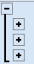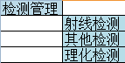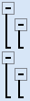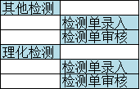
检测模块子模块分级
    - 射线检测结果录入信息列中，增加检测所用的“片子规格”列，以反映每个焊口选用的片子规格（可以在基础信息中定义，在录入中选择），为按不同规格进行片子统计采集数据。
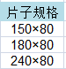

    - 增加的其他检测录入界面要求（见下表）：
表6：其他检测录入界面
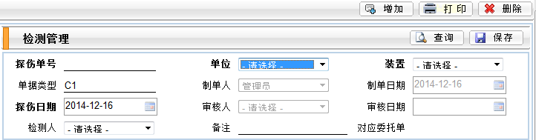
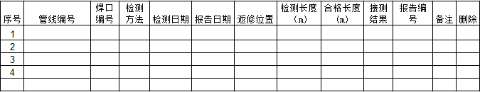
    - 增加的理化检测录入界面
表7：理化检测录入界面
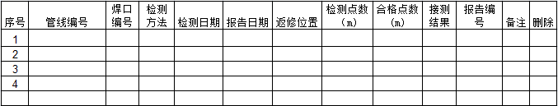
  - 工程量管理
“报表管理”中增加“检测工程量”统计模块，分别对射线（RT）、超声（UT）、磁粉（MT）、渗透（PT）、硬度（HB）、光谱（PMI）的检测工程量进行统计。
1）检测统计表头显示（见下表）
2）射线检测统计显示信息列
3）其他检测统计信息显示列
4）理化检测统计信息显示列

